Группа "Солнышко"
Самыми первыми в юбилейную неделю стали отмечать день рождения «Кораблика» детишки из группы «Солнышко»
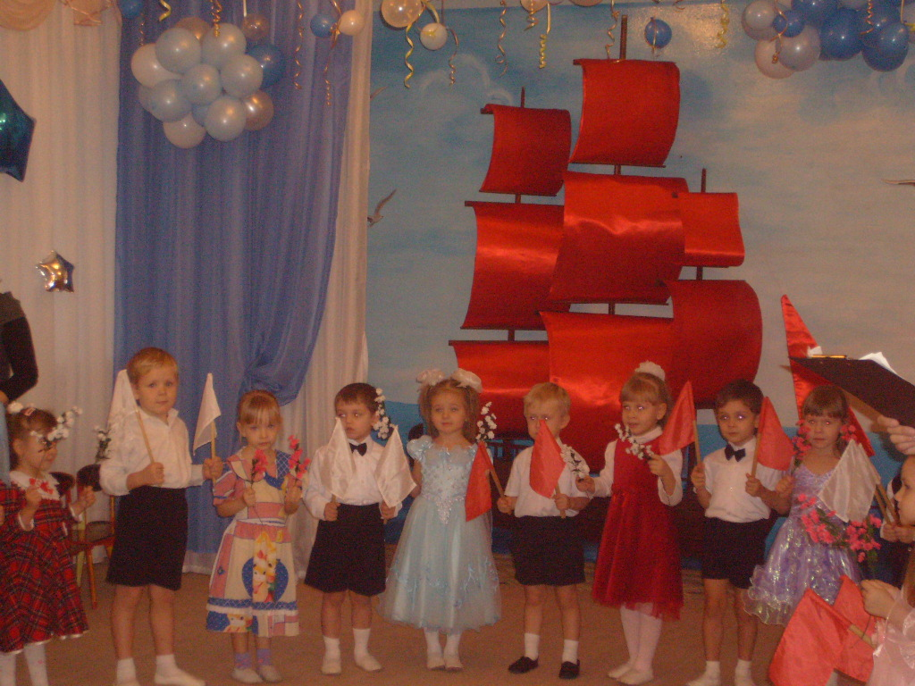
Праздник непростой у нас, Он бывает только раз. Много к нам пришло гостей, Много будет игр, затей, Наш «Кораблик» отмечает 25-летний юбилей! Ну-ка, дружно, детвора, Скажем садику «Ура!»

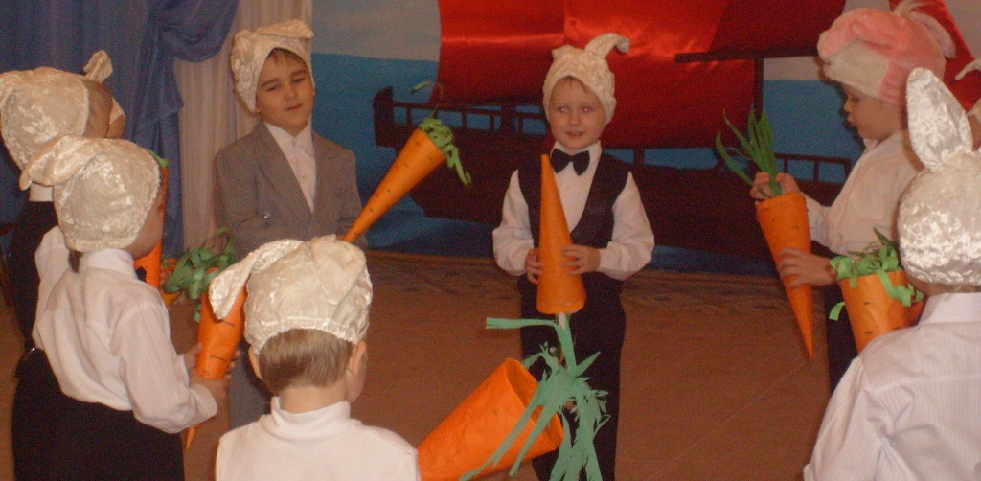
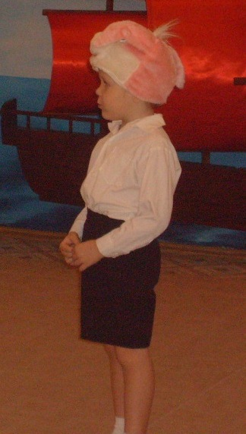
Сначала детвора искала пирог, который для них испекли на праздник, вместе с мишкой, зайчиками, лисичкой. Для того, чтобы зверушки помогли, они для них танцевали, отгадывали их
загадки, играли с ними в игры. А
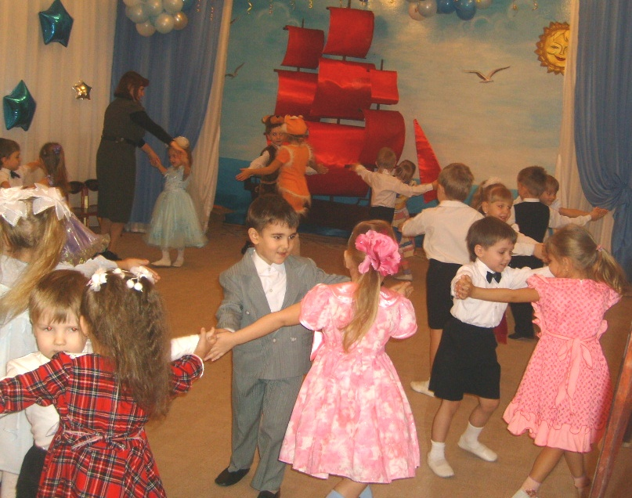
в конце исполнили парный танец, который и помог вернуть пирог.

Группа "Капелька"
Сегодня особенный день у ребят:
Хотим от души мы поздравить наш сад.
Много есть садиков, каждый хорош,
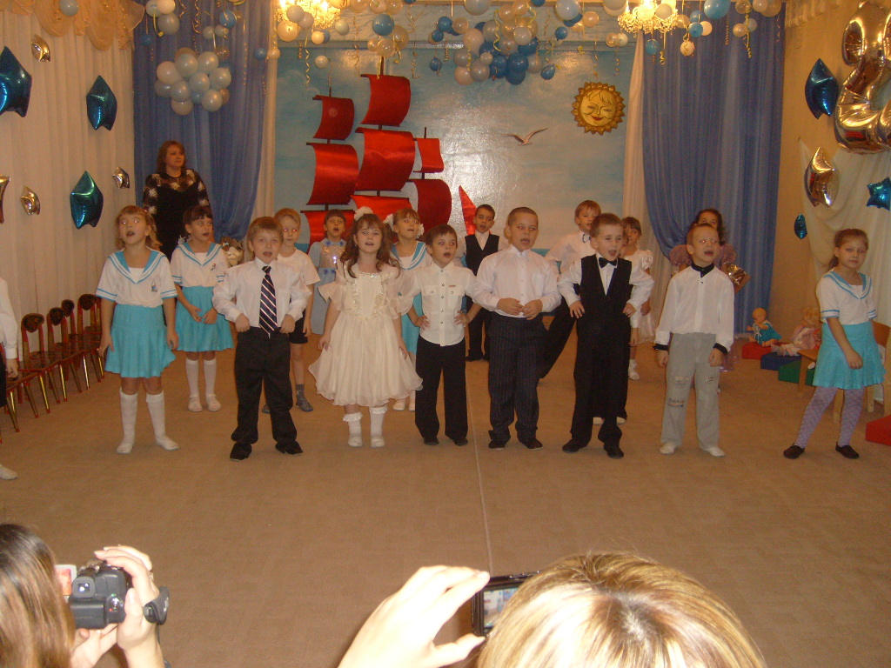
Но лучше «Кораблика» ты не найдешь.

Очень я люблю наш сад, Люблю и взрослых, и ребят, Люблю я музыку и танцы, Люблю в бассейне я купаться. И занятия люблю И даже то, что здесь я сплю!
С днем рожденья, детский сад! Прими шары от всех ребят!
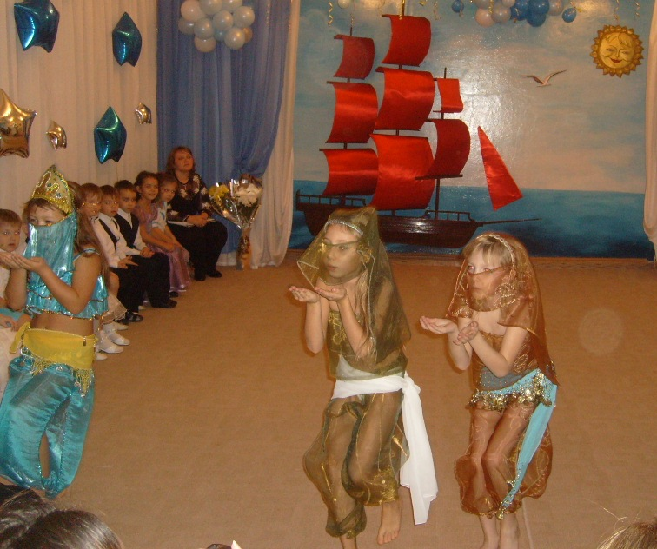
Для того, чтобы рассмешить царевну Несмеяну, дети показали все, чем они занимаются в «Кораблике» и даже пригласили танцоров заграничных, роль которых исполнили выпускники нашего сада.

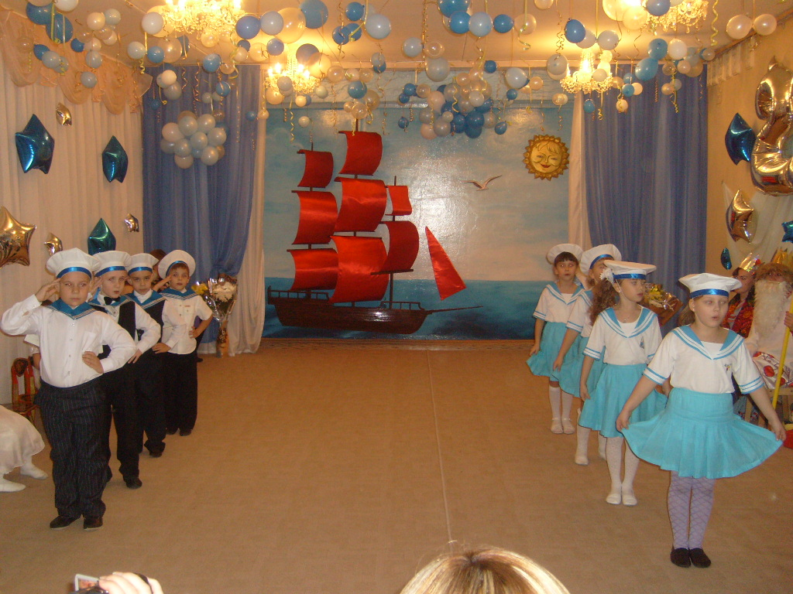
25 лет тому назад, известно точно нам, Ушел «Кораблик» в дальний путь по жизненным волнам. И курсом верным он идет уже который год. Команду верную ведет наш капитан вперед.

Группы "Дельфинчик" и "Капитошка"
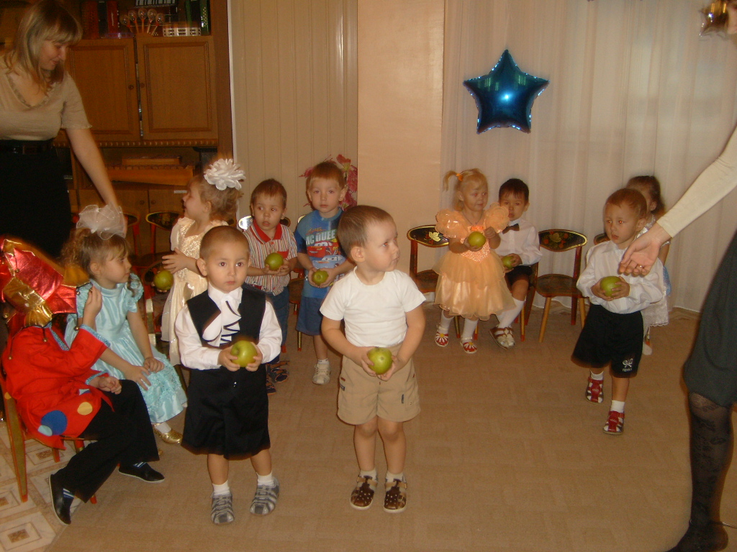

Праздник, праздник, детям очень весело. Праздник, праздник, Все запели песенку.

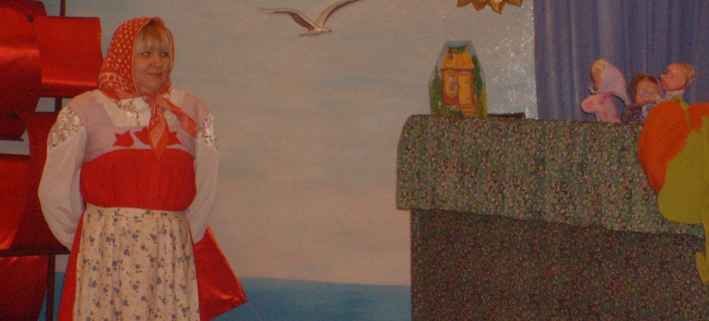
Самые маленькие детки еще не совсем понимали, что же за праздник такой День рождения детского сада, но уже тоже поздравили садик, станцевали танцы с погремушками и с куколками.
Что за домик тут стоит? Свет в окошечке горит. В этой избушке живут игрушки. Чей звоночек ты нажмешь, к тому в гости попадешь.

Знатный кукольный театр показали родители (конечно же с помощью воспитателей) своим детишкам.
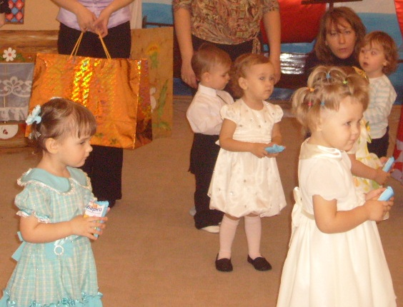

Группа "Чайка"
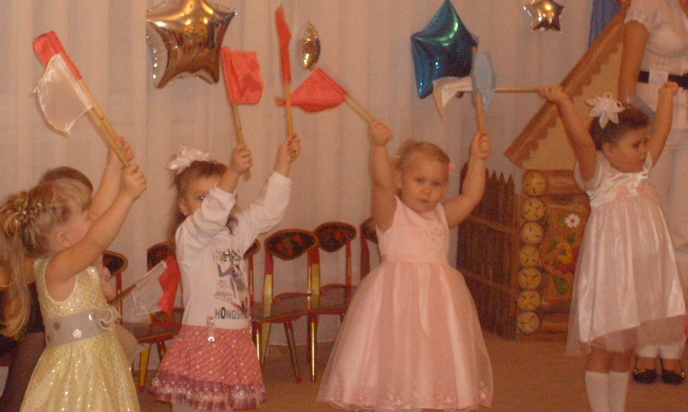

Флажками мы помашем дружно-дружно скажем: «Принимай наш детский сад Поздравленье от ребят»

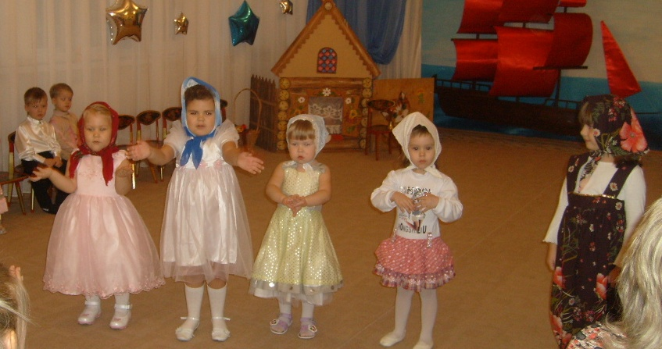
В гости к малышам на праздник приходила Матрешка и принесла платочки для танца девочкам. А еще приходил Мишка с деревянными ложками для танца мальчикам

А еще родители показали для своих детей сказку про Капризку, матрешку, Кота и пса Бублика. Было так интересно!
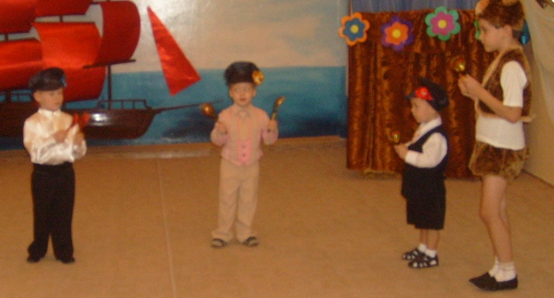

Группа "Жемчужина"
С днем рожденья поздравляем наш любимый детский сад, Счастья, радости желаем для гостей и для ребят. Девочки и мальчики, давайте вместе с вами
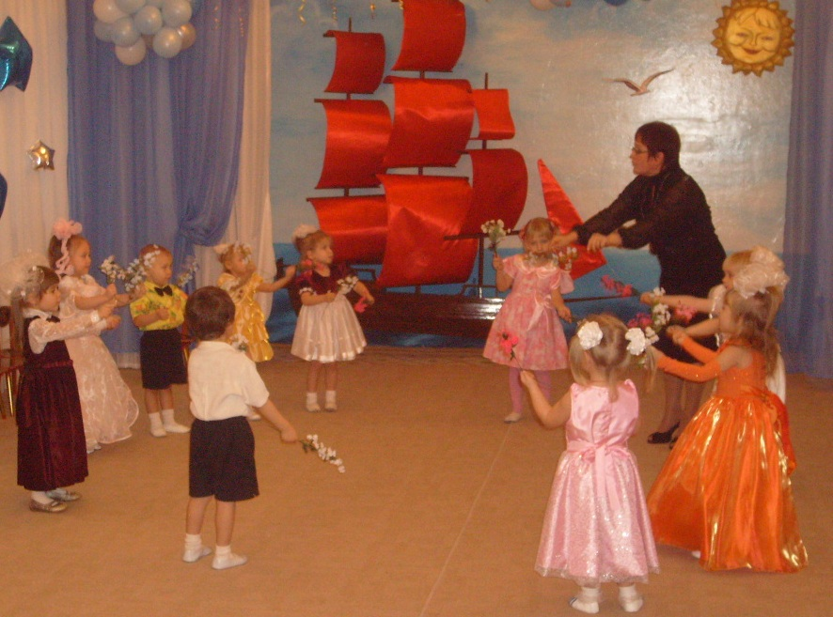
Садику подарим танец наш с цветами.

Мы цветочки соберем, в вазочку поставим,
В день рожденья, детский сад, букет тебе подарим.

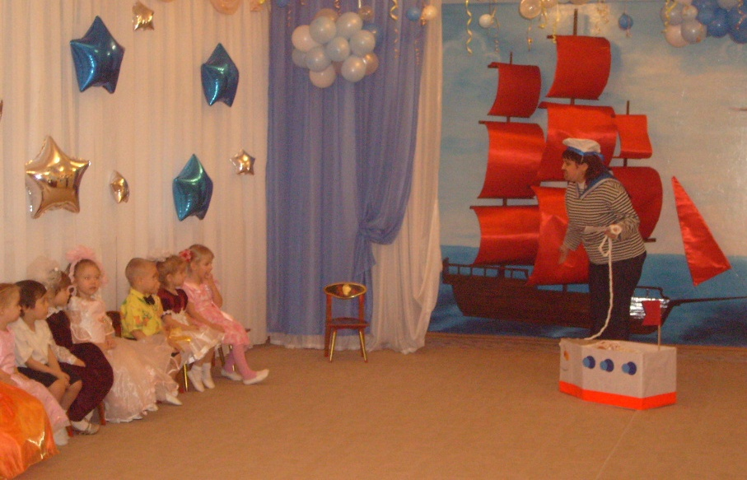
В гости к ребятам «Жемчужины» пришел Морячок, роль которого исполняла родительница
Чудесно очутиться
На празднике у вас.
Ну, здравствуйте, ребята, Поздравлю всех сейчас.
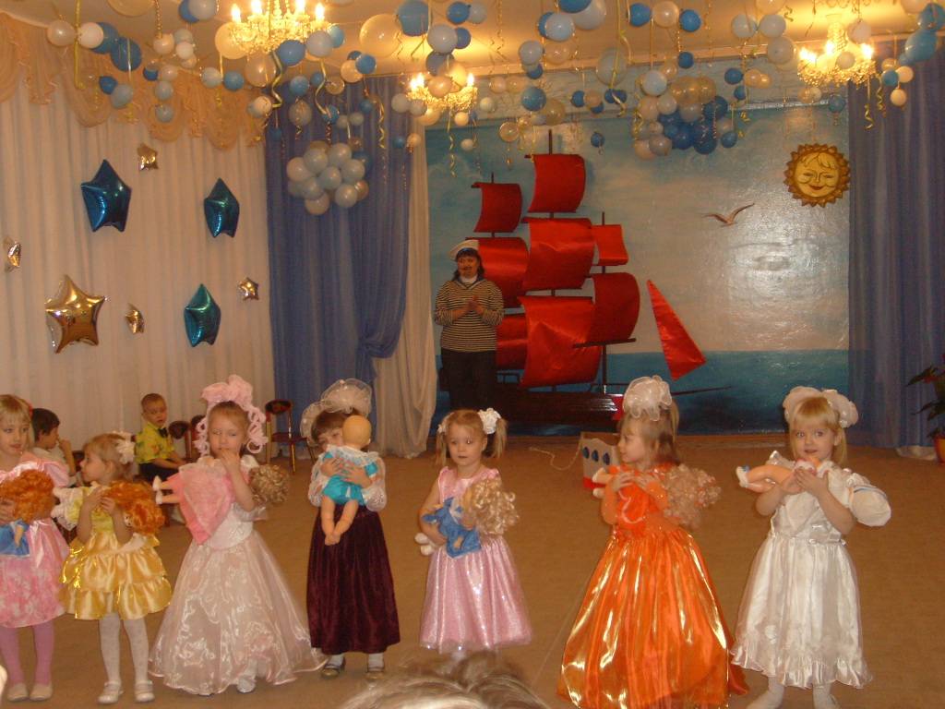
Вот какой нарядный детский сад, Потому что праздник у ребят. В садике живем мы и растем, В садике танцуем и поем.

